
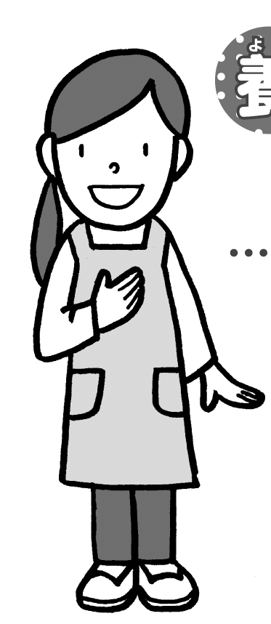

令和６年４月
八尾市立亀井小学校
保健室
保健室にきたら、
「いつ」
「どこで」
「どのように」 けがをしたのか
具合がわるいのか
話してくださいね。

保健室を担当します、
です
よろしくおねがいします！
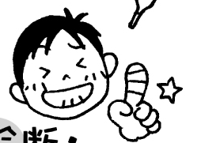

新学期が始まりました。新しい学年・クラス・先生に、わくわく！でもドキドキもしますね。つかれをためないよう、夜は早く寝るようにしましょう。
みんなが健康にすごせるよう、引きつづき、手洗いなど一人ひとりが今できることを大切にしてほしいいです。

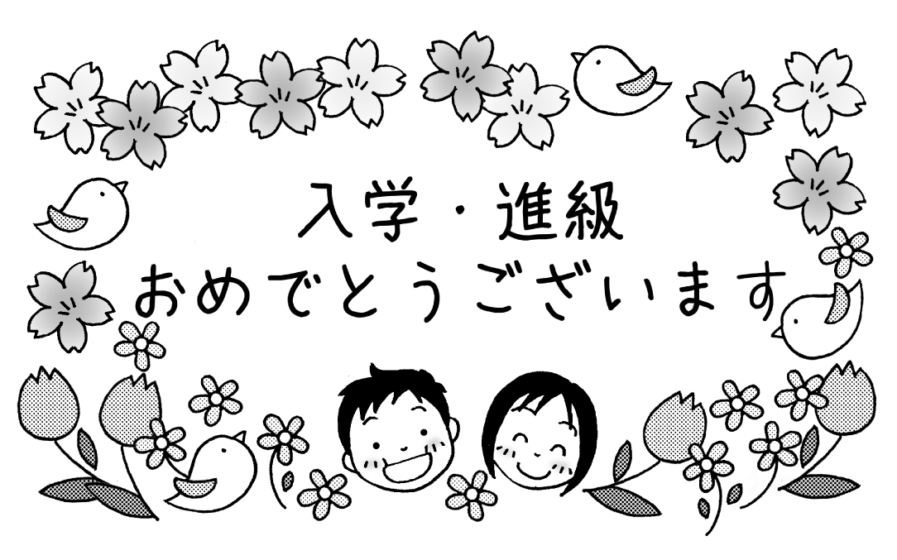

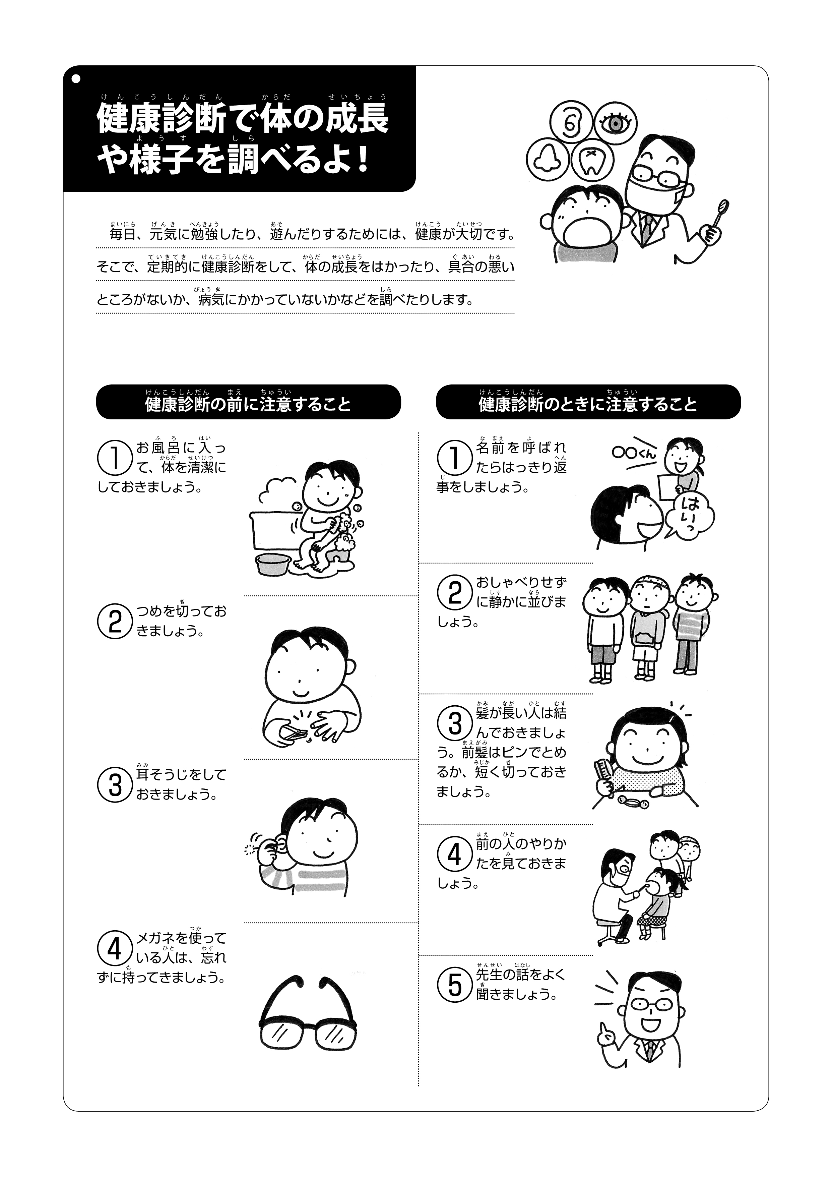
はな

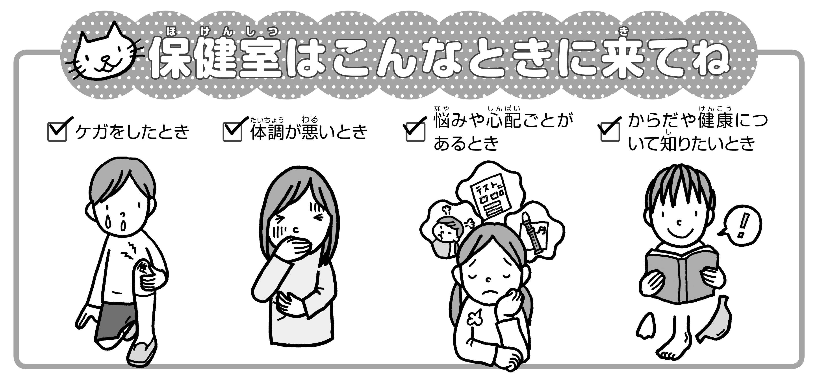


健康診断で 体の成長や様子をしらべるよ！

毎日、元気にあそんだり勉強したりするには、健康でいることが大切です。
そこで健康診断をして、体の成長をはかったり、具合の悪いところがないか、病気にかかっていないかなどを調べます。

☆すりきずなどは、水で洗って ☆保健室のものを勝手に
から保健室にきましょう。 さわらないでね。

☆保健室に来る時は、 ☆保健室で、さわいだり
先生か、友だちに言ってからきましょう。 あばれたりしないでね。
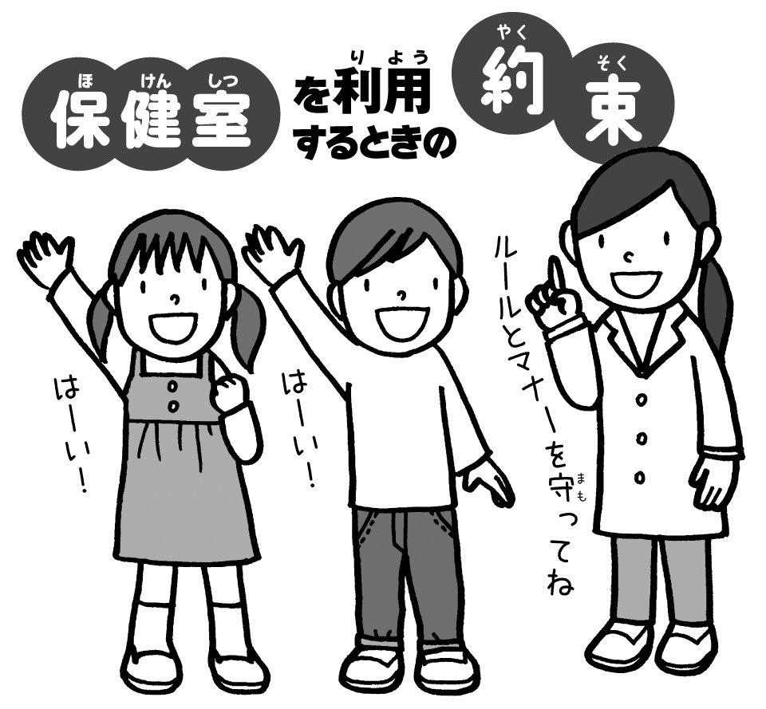

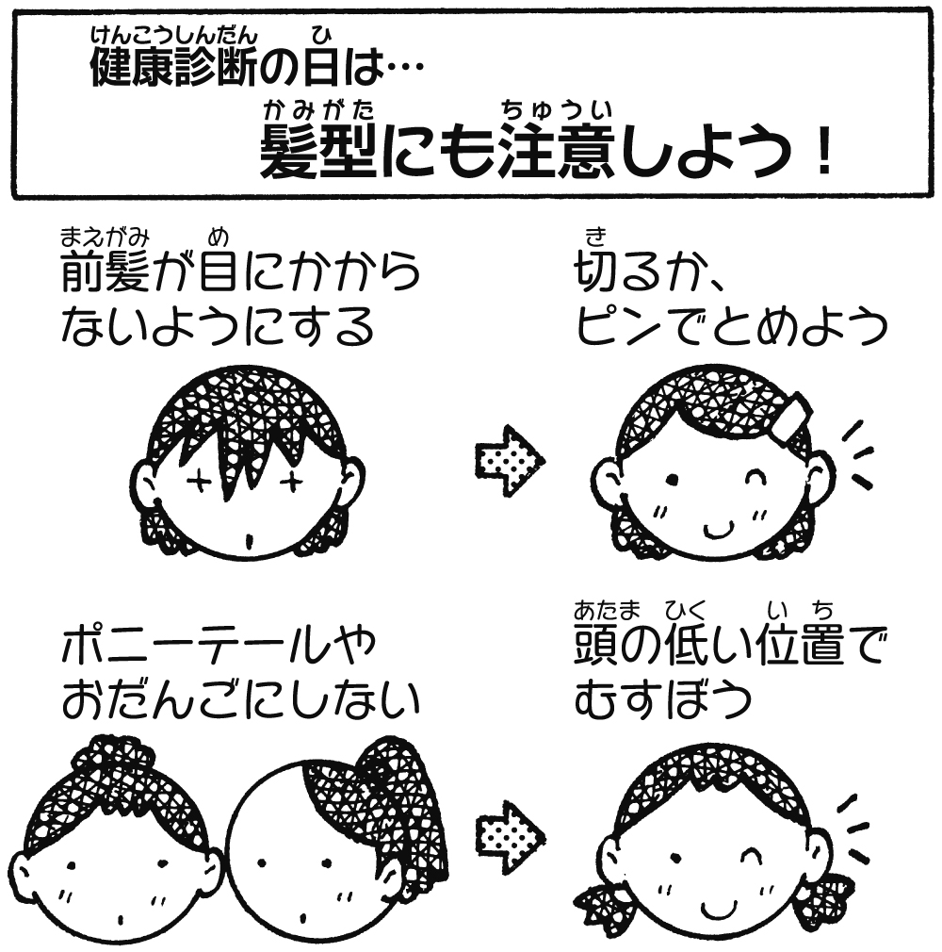

裏面もあります。おうちの人にも見てもらってください。
＊発育測定、心臓検診、内科健診は体そうふくでうけます。わすれないでね！
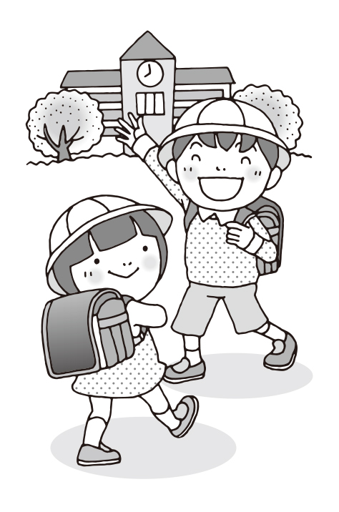
保護者の皆様へ
養護教諭の です。体と心の健康や成長を、保健室からお手伝いしたいと思っています。どうぞよろしくお願いします。お子様の健康のことで何かございましたら、お気軽にお知らせください。いくつかお願いがあります。
- インフルエンザ、溶連菌などの感染症にかかられた場合、出席停止となり、「治癒証明
書」の提出が必要です。新型コロナウイルス感染症のみ提出不要です。４月当初に配付しますので、１年間ご家庭で保管・コピーして使用をお願いします。
2. ご家庭でも、検温や健康観察等ご協力お願いします。また、給食時はマスクを使
います。マスクは学校生活でちぎれてしまうこともありますので、ランドセルに予備のマスクを入れていただけると幸いです。
3. １学期は健康診断が続きます。保健関係の書類をたくさん持ち帰ったり、提出してい
ただくものがたくさんあります。提出期限が短く、ご面倒な点もあるかと思いますが、
ご協力をお願いします。

令和６年度 健康診断予定
※都合により、変更等ある場合がございます。ご了承ください。

 | １年生 | ２年生 | ３年生 | ４年生 | ５年生 |  | ６年生
発育測定 | 4月17、18日 | 4月16日 | 4月16日 | 4月15日 | 4月12日 |  | 4月11日
心臓検診 1次 | 5月1日 【対象者】1・4年生
2次 | 5月31日 【対象者】1次再検査の人、前年度より経過観察の人
内科検診 | 4月19日又は4月22日 | 4月16日又は4月30日 | 5月8日 | 4月16日又は4月30日 | 4月19日又は4月22日 |  | 4月24日
尿検査 1回目 | 4月25日 運動会の練習も始まるので、この日に忘れず出してください。
2回目 | 5月14日  【対象者】再検査の人、1回目を受けていない人
予備日 | 5月31日 【対象者】尿検査の再検査を受けていない人
聴力検査 | 4月19、22日 | 4月23日 | 4月23日 |  | 4月25日
視力検査 | 5月17日 | 5月16日 | 5月15日 | 5月13日 | 5月9、10日 |  | 5月7日
眼科検診 | 5月23日 【対象者】問診票から選ばれた人
耳鼻咽喉科検診 | 5月16日 【対象者】1・3・5年生で、問診票から選ばれた人
歯科検診 | 6月13日 | 5月29日 | 6月26日 | 6月13日 |  | 6月13日 |  | 5月29日  6月26日

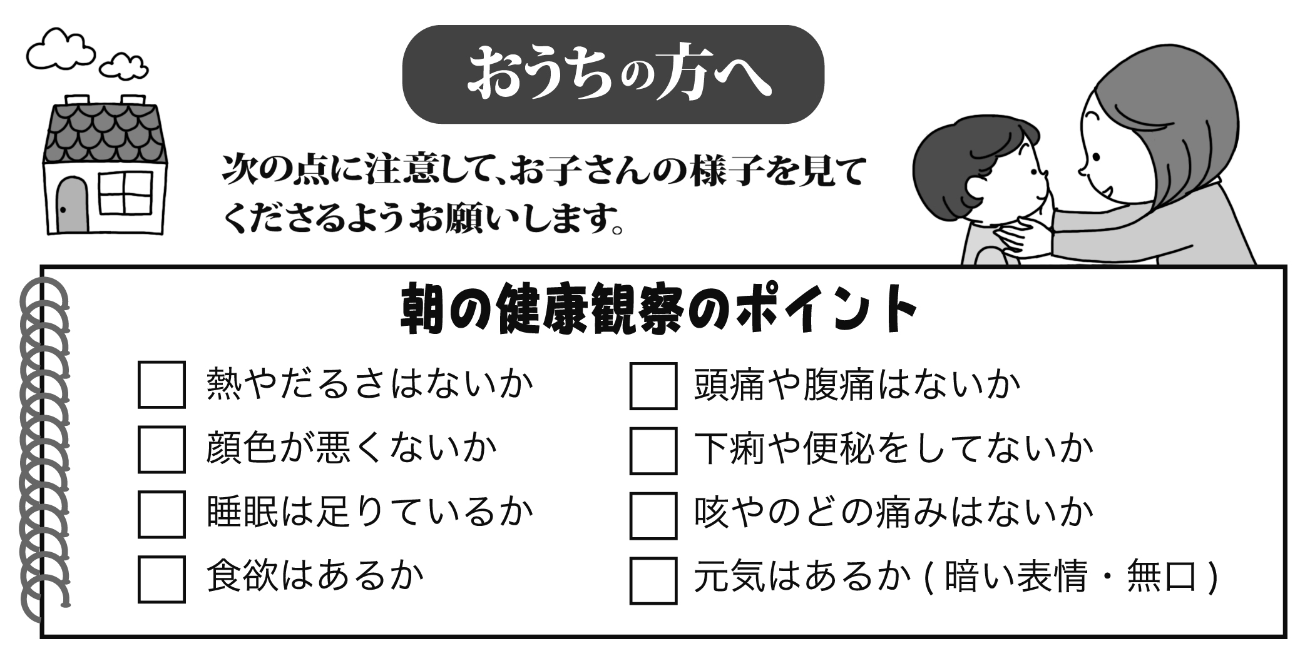

登校前の体調チェックをお願いします！

学校医の紹介
[健康診断の結果ついて]
- 健康診断の結果はとくに所見のない（異常がない・再検査の必要がない）場合は、すぐにお知らせせず、学期末などに健診結果の手紙をお渡しします。
- 検診の結果に所見のあった場合は、「検診結果のお知らせ」をお渡しします。
その際、専門機関にて受診が必要な場合はなるべく早く専門医の診察を受けるようお願いします。
- 学校の健康診断は、スクリーニング（病気の疑いがある人を見つけ出すもの）
ですので、病院受診の結果「異常なし」と診断されることもあります。

＜内科＞ 先生 先生 先生
（内科検診、水泳・林間・修学旅行などの検診でお世話になります）
＜歯科医＞ 先生 先生
（歯科検診でお世話になります）
＜薬剤師＞ 先生
（環境衛生検査、高学年は薬の授業でお世話になります）

